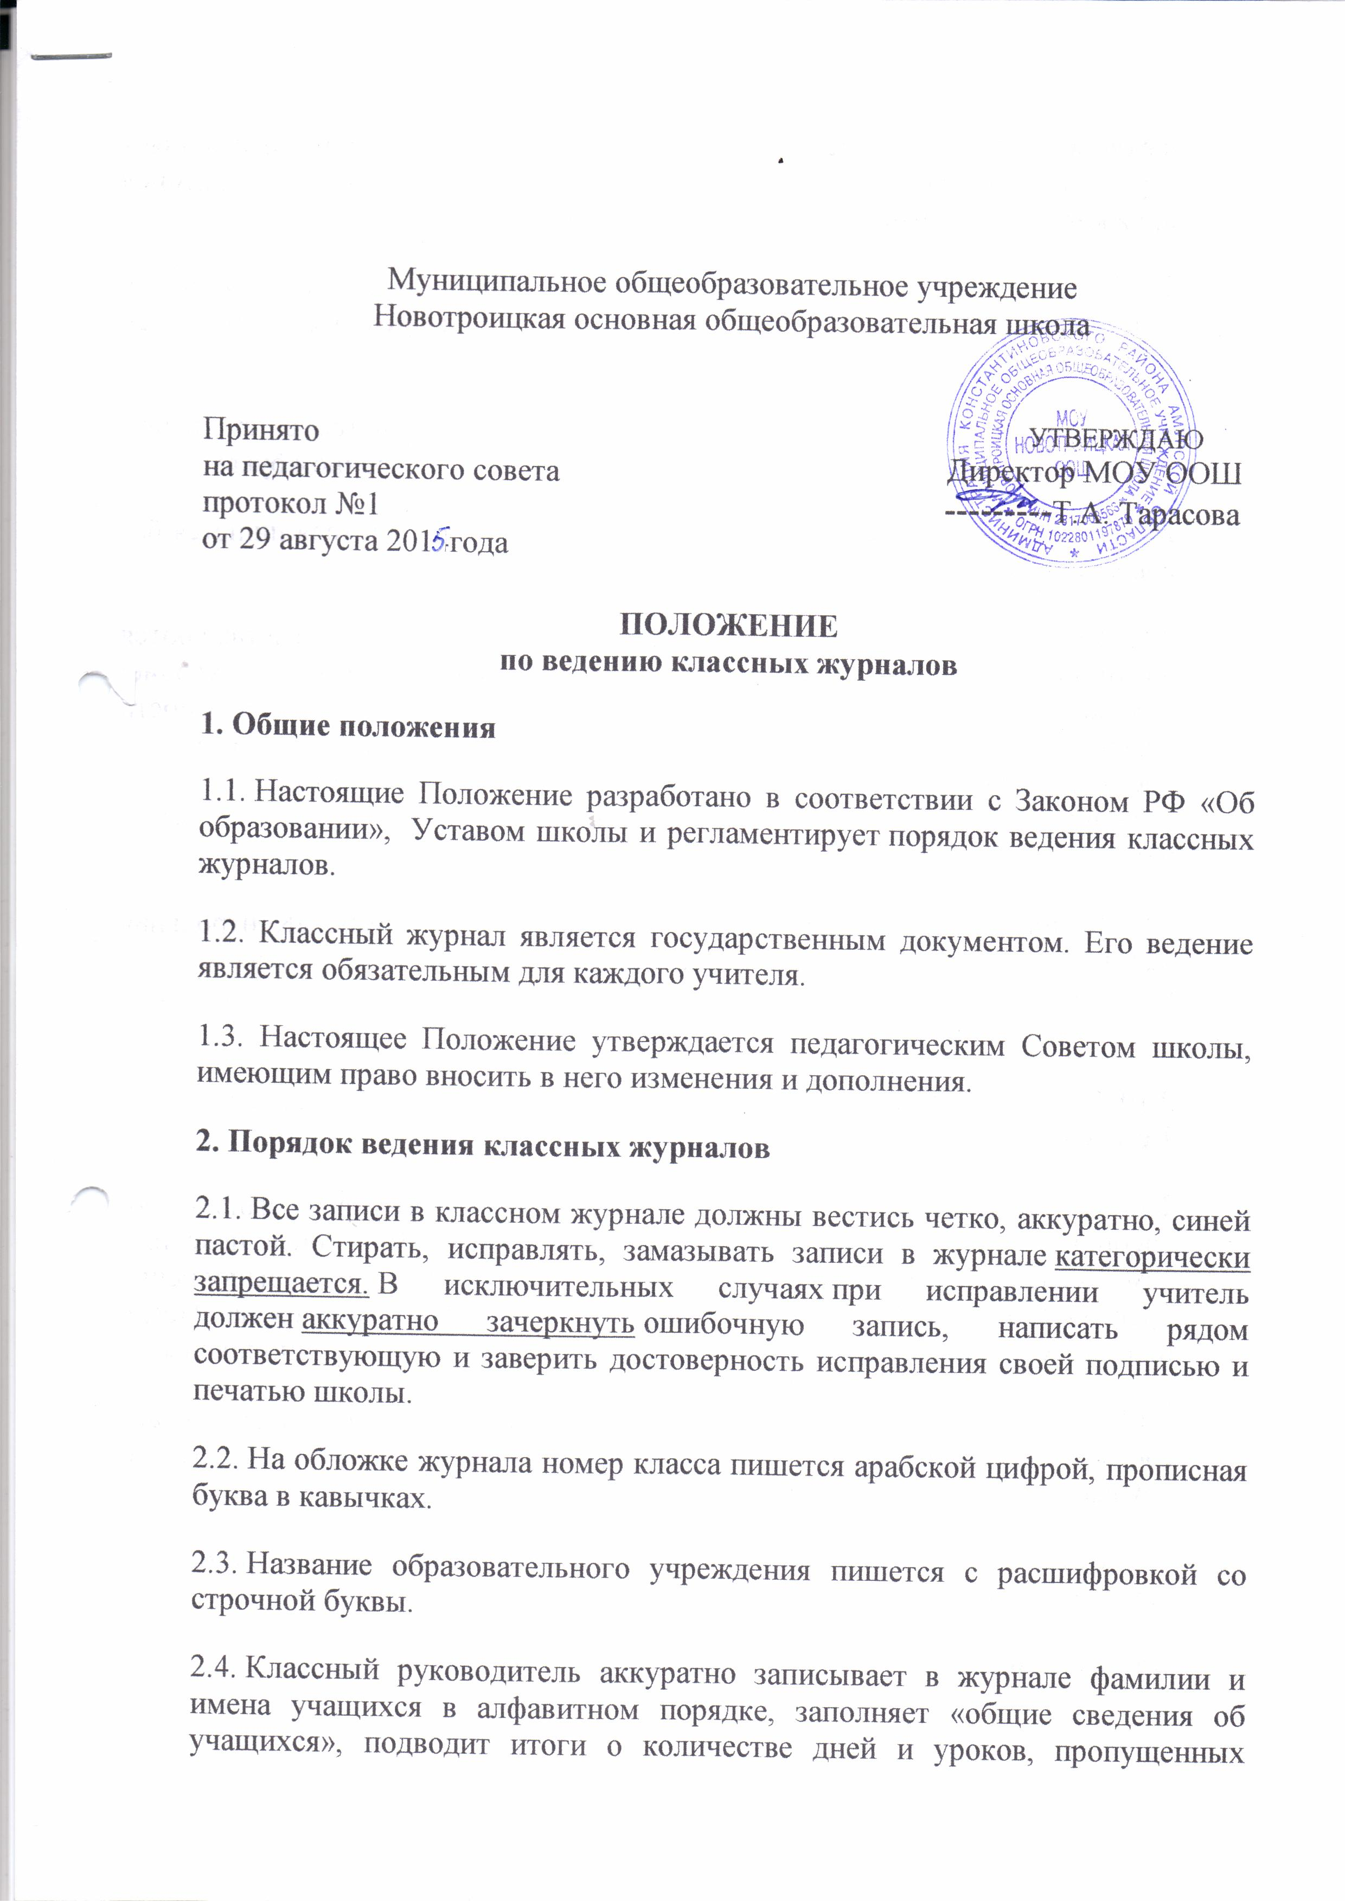

2.5. Название предметов в оглавлении на страницах журнала записываются только в соответствии с учебным планом. Не допускается запись предмета «иностранный язык».
2.6. На левой стороне журнала название предмета пишется с прописной буквы, дата - арабскими цифрами, название месяца - со строчной буквы.
2.7. Па правой стороне журнала фамилия, имя, отчество учителя пишется без сокращений.
2.8. Итоговые оценки за каждую четверть или полугодие выставляются учителями после записи даты последнего урока в четверти или полугодие. Оценки заносятся классным руководителем в сводную ведомость успеваемости учащихся. Допускается проведение вертикальной черты синего цвета с обеих сторон отделяющей полугодовые, четвертные оценки от текущих. Категорически запрещается пропускать графы после выставления четвертных, полугодовых оценок.
2.9. Не допускается делать запись «Работа над ошибками», «Контрольная работа», «Лабораторная работа», не расшифровывая, по какой теме проводится данная работа. Самостоятельные, проверочные работы не могут проводиться весь урок.
2.10. Не допускается оставлять без записи графу «Домашнее задание» (кроме 1 степени обучения).
2.11. По завершении учебного года учитель отслеживает выполнение учебной программы по своему предмету из расчета на 34 учебные недели, о чем делает соответствующую запись, учитывая при этом выполнение практической части. Подпись учителя должна быть расшифрована. После подписи учителя следует расшифрованная подпись администрации школы.
2.12. Классный руководитель по окончании учебного года делает соответствующую запись в свободную ведомость учета успеваемости обучающихся следующей редакции:
переведен в … класс; получил аттестат об основном общем образовании (среднем (полном образовании)
Протокол заседания педагогического совета школы № от
В графе «Сведения о родителях» должны быть записаны фамилии, имя, отчество обеих родителей по факту. Не допускается неоправданное сокращение места работы родителей.
2.13. Отсутствие на уроке детей, болеющих длительное время, находящихся на санаторном лечении, должны отмечаться таким образом, чтобы была возможность выставить текущие оценки после ликвидации пробела знаний.
2.14. Категорически запрещается в оценках за четверть, полугодие, год делать запись «не аттестован (-а)».
2.15. Не допускается в учебных предметах «Физическая культура», «Трудовое обучение», делать запись «освобожден».
2.16. По окончании учебного года по всем предметам выставляются оценки годовые, экзаменационные (если ученик сдавал экзамен но данному предмету) и итоговые (по всем предметам обязательно, независимо от сдачи экзамена).
2.17. Допускается отвести в классном журнале страницу «Воспитательная работа».
3. Контроль за ведением классных журналов
3.1. Контроль за ведением классных журналов осуществляет заместитель директора по учебно - воспитательной работе.
3.2. Проверка журналов осуществляется в конце каждой четверти.
3.3. Замечания и предложения по ведению журнала записывается на последней, специально отведенной для этого странице.
3.4. Классный руководитель класса имеет ответственность за состояние журнала своего класса, следит за систематичностью и правильностью ведения журнала учителями - предметниками, работающими в классе, анализирует успеваемость учащихся, объективность выставления четвертных, полугодовых и итоговых оценок, готовит журнал для сдачи в архив.

